
ОНЛАЙН – УРОК «Судьба солдата»
6 класс МКОУ «Захаровская СШ» Клетского муниципального района
Классный руководитель Егунова Ирина Вячеславовна

Дорогие мои ребята, сегодня мы продолжаем с вами нашу серию классных часов, посвященных детям-сыновьям полков, которую мы начали после прочтения книги Катаева «Сын полка». Мы уже поговорили о том, кто был прототипом героя книги, провели с вами литературную композицию «Дети войны», и сегодня я расскажу вам об одном мальчике, который вступил в войну в 13 лет
АЛЕША ВОДНЕВ
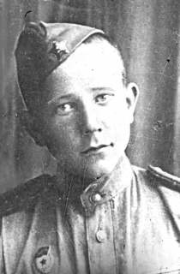
Закончил четвертый класс школы №10 города Щигры, когда началась Великая Отечественная война. В конце июля 1941 года с дивизией, формировавшейся в Щиграх, на фронт отправился его отец, военнослужащий Дмитрий Васильевич Воднев. Алёша решил следовать за отцом, но на станции Отрешково, в 20 километрах от дома, беглеца сняли с поезда и отправили домой.
В конце октября 1941 года Алёша встретился с разведчиками 5-й воздушно-десантной бригады, которой командовал полковник Александр Родимцев. Они спросили у мальчика, как пройти в Семеновку. Алексей указал им дорогу, помог разведать обстановку в селе. Разведчики взяли в деревне «языка» — танкиста-эсэсовца. Из его показаний выяснилось, что гитлеровская танковая колонна рвалась через Тим, Горшечное, Касторную к захвату Воронежа. После выполнения этого задания мальчик попросил солдат взять его с собой, ведь его отец был на фронте, а он остался один (слукавил немного). Командиром этой дивизии был полковник Александр Родимцев. Приказом по дивизии Алексея Воднева зачислили сыном полка и присвоили звание ефрейтора.
В декабре 1941 года дивизия Родимцева участвовала в контрнаступлении. У деревни Крюково Черемисиновского района наступление наших войск было приостановлено. Фашисты засели в хатах на окраине деревни, ведя пулемётный огонь.
Помощник начальника штаба по разведке Александр Багуркин послал Воднева в разведку. Во время выполнения этого задания Алексея схватили фашисты, привели в хату. Там за столом сидели пьяные немецкие солдаты, которые от скуки стали толкать мальчика из угла в угол, пинать ногами. Обессиленного, его бросили в холодный сарай. Спасло Алексея наступление нашей пехоты. Он выбрался из сарая, вернулся в часть и доложил об увиденном. Это было боевое крещение ефрейтора Воднева.
Алёша полюбил командира дивизии Александра Родимцева, привязался к нему. Да и Александр Ильич относился к нему по-отечески. Однажды мальчик признался ему, что хочет стать офицером, на что получил добро. Со временем Воднев изучил миномёт, приобрёл военный опыт. Случалось подменять наводчика, вести огонь по врагу. Чтобы было удобно при этом, приходилось подставлять под ноги ящик от снарядов. 18 мая 1942 года командир батареи Воробьев приказал Алёше выехать в тыл, чтобы перешить военную форму. Щадили мальчика однополчане, в тылу было спокойнее. В той же полуторке, в которой ехал Алексей, отправили в тыл раненых. В том же 1941-м году Алексею Водневу было присвоено звание ефрейтора .18 мая 1942-го по приказу командира ефрейтор Воднев сопровождал раненых солдат в тыл батальона. По дороге на медицинско-санитарную машину с красными крестами вероломно совершили налет немецкие самолеты. Шофер Фоменко был убит. Жизни раненых красноармейцев спас сын полка Алексей Воднев, за что он был награжден своей первой боевой наградой – медалью «За отвагу».14 сентября 1942 года 13-я гвардейская стрелковая дивизия, в рядах которой на тот момент сражался Алексей Воднев, под вражеским артобстрелом и бомбежками переправилась в огненный Сталинград. Гвардеец Воднев вспоминал: «Наша дивизия с ходу вступила в бой и отбросила немецких захватчиков от берегов Волги». После триумфальной победы Красной Армии в Сталинградской битве 2 февраля 1943 года разведчик Алексей Воднев был награжден медалью «За оборону Сталинграда».Летом
Валерий Гранкин, внук ветерана ВОВ Алексея Воднева: «Вот он мне рассказывал, когда их катера подходили к Волге, немцы с берега с позиций кричали в рупор: «Радимцевцы! Сейчас вам будет Волга буль-буль». И мы прыгали, не доходя до берега, с катеров в воду в полной боевой выкладке, с автоматами, винтовками, бежали с криками: «За Родину!» на пули. И добежали с позиций, с ходу вступали в рукопашный бой. Отбросили немцев до Мамаева кургана и с ходу взяли Мамаев курган».
1943-го Алексей Воднев сражался в составе 13-й гвардейской стрелковой дивизии на северном фасе Курской дуги. В одном из сражений Курской битвы юный защитник Родины встал к артиллерийскому орудию вместо погибшего наводчика, продолжил вести бой.В начале 1944-го при освобождении Кривого Рога разведгруппа, в которую входил ефрейтор Воднев, уничтожила артиллерийские расчеты немецких орудий и удерживала позиции до подхода наступающих советских танков, тем самым обеспечив беспрепятственное продвижение боевых машин. За этот бой сын полка был награжден второй медалью «За отвагу»
Валерий Гранкин, внук ветерана ВОВ Алексея Воднева: «Весной 43 года он был ранен – не долечившись, ушел из госпиталя. И когда его командир спросил: Ефрейтор! Почему не долечились? Он ответил: «Пока идет война, мы все здоровы. Надо Родину защищать»».
.На завершающем этапе Великой Отечественной войны разведчик Воднев участвовал в боях за освобождение польского города Познань, вместе с бойцами 13-й гвардейской стрелковой дивизии форсировал реку Одер.Нашу Великую Победу 9 мая 1945 года встретил в Польше. За активное участие в Великой Отечественной войне Алексей Дмитриевич был награжден медалью «За победу над Германией в Великой Отечественной войне 1941-1945 годов»
.В послевоенные годы Алексей Дмитриевич был награжден орденом Отечественной войны II степени, медалями «ХХ лет Победы в Великой Отечественной войне 1941-1945 годов» и «50 лет Победы в Великой Отечественной войне 1941-1945 годов», медалью Жукова, многими почетными и памятными знаками.
В возрасте 17 лет бывалым бойцом вернулся Алексей Воднев домой – в село Михайловка Черемисинского района Курской области.
Работал бригадиром колхозной бригады. Параллельно с работой Алексей учился в школе колхозной молодежи
.В 1946 году Алексею исполняется 18 лет, он достигает призывного возраста, но как ветеран, прошедший четыре года боев Великой Отечественной войны, награжденный боевыми наградами, получивший боевые ранения, освобождается от призыва на срочную воинскую службу.
Тем не менее после окончания школы Алексей Воднев пишет письмо в Министерство обороны СССР с просьбой добровольно направить его для прохождения воинской службы в ряды Вооруженных Сил Советского Союза.
В 1948 году просьба Алексея Воднева о его добровольном призыве на воинскую службу была удовлетворена Министерством обороны СССР. Алексей был призван в Советскую армию в звании младшего сержанта и направлен для прохождения воинской службы в артиллерийские войска в Житомирскую область, где ему пришлось принять участие в освобождении Западной Украины от бандеровских банд
В 1949 году Алексею Водневу было присвоено звание сержанта Советской армии.Как отличник боевой и политической подготовки в 1949 году Алексей Дмитриевич был направлен на учебу в Львовское военно-политическое училище для прохождения офицерских курсов.
В 1950-м он оканчивает военное училище с присвоением воинского звания младший лейтенант.Став офицером, Алексей Дмитриевич продолжает службу в артиллерийских войсках в должности заместителя командира артиллерийской батареи по политической части, а затем заместителя командира части в группе советских войск в Германии, в городе Дрездене
.В 1957 году после демобилизации из армии из-за ранений времен Великой Отечественной войны в звании капитана Алексей Дмитриевич вернулся в село Михайловка Черемисинского района Курской области, где сначала работал в должности председателя сельского совета, затем в 1960 году переведен на работу в Черемисинский районный комитет партии.
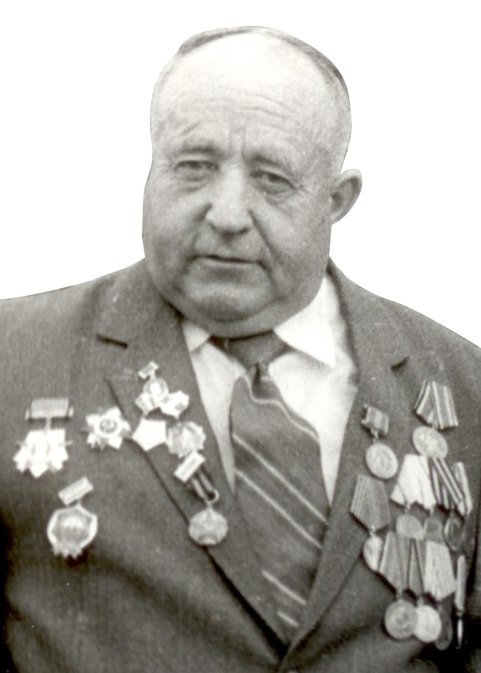
С 1962 по 1966 учился в Ростовской высшей партийной школе, а в 1971 году Алексей Дмитриевич получил еще одно высшее образование, окончив историко-педагогический факультет Курского педагогического института
.Работая в должности заведующего отделом райкома, а затем председателя районного комитета профсоюзов Золотухинского района Курской области, а также руководителя районной страховой инспекции Алексей Дмитриевич активно участвовал в общественной жизни. Он всегда сотрудничал с поисковыми клубами и поисковыми отрядами, участвовал в работе Вахт памяти, сотрудничал со школьными историческими музеями, регулярно посещал места боевой Славы, встречался с фронтовиками и со своим боевым командиром – дважды Героем Советского Союза генерал-полковником А.И. Родимцевым. За время работы к боевым наградам Алексея Дмитриевича добавилось большое количество почетных грамот и благодарностей, ему было присвоено звание «Ветеран труда». В 1993 году Алексей Дмитриевич был выбран председателем Курского регионального отделения Межрегионального (Российского) союза юных участников Великой Отечественной войны 1941-1945 годов 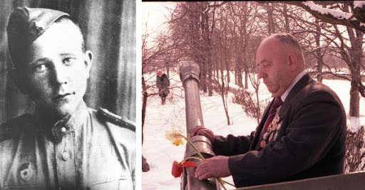
.Долгое время Алексей Дмитриевич возглавлял Золотухинский районный совет ветеранов войны, труда, вооруженных сил и правоохранительных органов Курской области. Он активно занимался оказанием социальной поддержки ветеранам, вопросами сохранения историко-культурного наследия Великой Отечественной войны. За активное участие в ветеранском движении председатель Российского комитета ветеранов войны и военной службы, Герой Советского Союза, генерал армии Владимир Леонидович Говоров наградил Алексея Дмитриевича «Почетным знаком Российского комитета ветеранов войны и военной службы».В соответствии с приказом Главнокомандующего Вооруженных Сил Российской Федерации Владимира Владимировича Путина Алексею Дмитриевичу Водневу было присвоено звание майора Вооруженных Сил Российской Федерации. На основании Указа Президента Российской Федерации от 4 мая 2000 года Владимира Владимировича Путина за активное участие в военно-патриотическом воспитании молодежи Алексей Дмитриевич Воднев был награжден медалью ордена «За заслуги перед Отечеством» II степени.
Вручение Алексею Дмитриевичу Водневу высокой государственной награды проходило 8 мая 2000 года на площади возле Триумфальной арки города Курска.
Состоялся Алексей Дмитриевич Воднев и как успешный семьянин. Его супруга – Воднева (Сотникова) Тамара Агафоновна. В 1959 году она окончила историко-педагогический факультет Курского педагогического института. Долгое время Тамара Агафоновна работала в должности учителя истории в Золотухинской средней общеобразовательной школе. За успехи в трудовой деятельности она награждена большим количеством благодарностей и почетных грамот, ей присвоено звание «Ветеран труда».
У Алексея Дмитриевича и Тамары Агафоновны две дочери. Старшая дочь Гранкина (Воднева) Галина Алексеевна родилась в 1954 году. В 1977 году она окончила Курский политехнический институт. Работала инженером-технологом, впоследствии начальником цеха на Государственном подшипниковом заводе № 20 в городе Курске. За успехи в трудовой деятельности она награждена большим количеством благодарностей и почетных грамот. Младшая дочь Соколова (Воднева) Валентина Алексеевна родилась в 1958 году, медицинская сестра в поликлинике поселка Солнечного Золотухинского района Курской области.
Скончался Алексей Дмитриевич Воднев 1 января 2004 года. Похоронен с воинскими почестями и по канонам православной церкви на кладбище возле деревни Щурово Золотухинского района Курской области. Всю свою жизнь Алексей Дмитриевич Воднев отдал служению Родине.В Курском военно-историческом музее «Юные защитники Родины» размещена экспозиция, посвященная сыну полка 13-й Полтавской ордена Ленина дважды Краснознаменной ордена Суворова и Кутузова гвардейской стрелковой дивизии разведчику Алексею Дмитриевичу Водневу.

